هاذي شروطها

الدوال الزوجيه " تكون الداله زوجيه اذا كانت (x ) f (-×) = f
الدوال الفرديه " تكون الداله فرديه اذا كانت x) ) f (×-) = -f
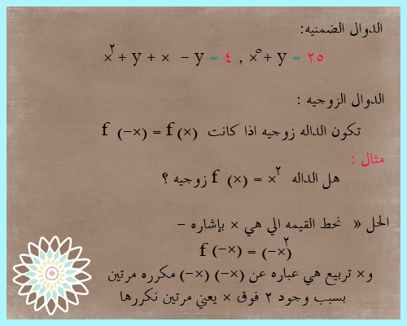
امثله عليها
